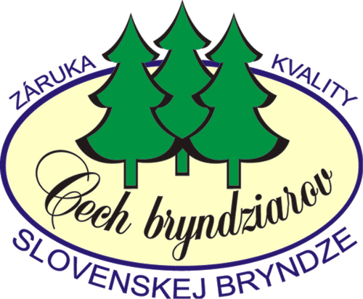

CECH BRYNDZIAROV
Ul. Nová 135, 017 01 Považská Bystrica
___________________________________________________________________________

Pán minister Ing. Zsolt Simon

Ministerstvo pôdohospodárstva a rozvoja vidieka SR

Dobrovičova 12
812 66 Bratislava

9.mája 2011

Vážený pán minister,

obdržali sme informáciu, že máte záujem opätovne zvolať stretnutie ohľadom výroby bryndze a to za účasti tých istých účastníkov, ako na porade, ktorá sa uskutočnila dňa 5.4.2011.
Cech bryndziarov nesúhlasí s takýmto krokom a to z nasledovných dôvodov:
- Cech bryndziarov je občianskym združením, založeným podľa ust. 20f a nasl. Občianskeho zákonníka na účely ochrany záujmov jeho členov a v mene združenia konajú osoby oprávnené konať v mene združenia a teda tieto zastupujú zo zákona jednotlivých členov Cechu navonok
- Cech bryndziarov informuje členov Cechu o svojich aktivitách, ktoré vykonáva a háji ich oprávnené záujmy o ktorých vie a ktoré sú mu známe z ich bežnej podnikateľskej činnosti

Cech bryndziarov má za to, že obdobne fungujú aj ostatné združenia a zväzy – Zväz chovateľov oviec a kôz na Slovensku, Slovenský zväz chovateľov, Zväz družstevných roľníkov, SPPK, PKS apod.
Cech bryndziarov preto navrhuje, aby ste zvolali pracovné stretnutie, na ktoré budú pozvaní členovia predstavenstiev a dozorných rád (resp. iné oprávnené osoby) spomenutých združení.

Za Cech bryndziarov prehlasujeme, že v opačnom prípade sa stretnutia nezúčastníme.

S úctou,

Ing. Bohuš Kaliarik
Podpredseda

Cech bryndziarov

